PRESSEINFORMATION | Zürich, 04. August 2016

Hans-Jakob Strehler übernimmt terra-Geschäftsführung

Mit Wirkung zum 1. Juni 2016 hat Hans-Jakob Strehler (51) die Geschäftsführung der terra vermessungen ag sowie der terra monitoring ag übernommen. Hans-Jakob Strehler ist diplomierter Bauingenieur FH (HSR Hochschule für Technik Rapperswil) und verfügt über ein Executive MBA der Universität Zürich. In die neue Aufgabe bei terra bringt Hans-Jakob Strehler umfassende Erfahrungen aus der Leitung des Geschäftsbereiches Hochbau der mageba SA in Bülach mit. Zuvor war er zudem lange Jahre international unter anderem als Geschäftsbereichsleiter Tiefbau für Sika Sarnafil in Sarnen tätig.

Über die terra vermessungen ag
Die terra vermessungen ag sowie die terra monitoring ag gehören mit rund 40 Mitarbeitenden an den Standorten Zürich und Othmarsingen zu den führenden Dienstleistern für Ingenieurvermessung, mobile Vermessung und Monitoring in der Schweiz. Gegründet 1993, erbringen ihre Spezialisten einzigartige Vermessungs- und Monitoringleistungen für anspruchsvolle Projekte auch im Ausland.

Ansprechpartner Presse

Tobias Heimpel
terra Presse und Marketing
heimpel@terra.ch
+41-79-616 12 14

terra vermessungen ag
Obstgartenstrasse 7
CH-8006 Zürich
Switzerland
Tel: +41 43 255 20 30
Fax: +41 43 255 20 31
Email: terra@terra.ch

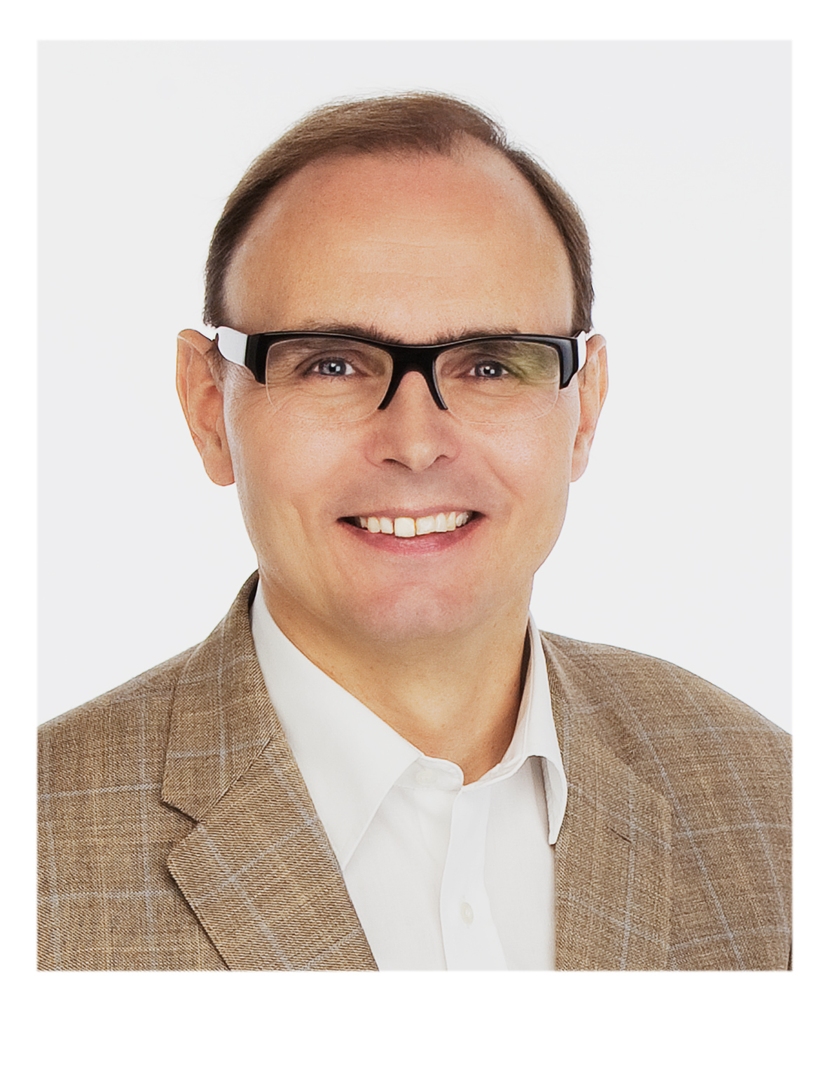
Hans-Jakob Strehler (51), seit 1. Juni 2016 Geschäftsführer
der terra vermessungen ag und terra monitoring ag (Zürich
und Othmarsingen).

